OPEN
SWEDISH CHAMPIONSHIPS
BLACKSMITHS COMPTETITION STRÖMSHOLM 4-7 JUNI 2015

Class 1

Div 3 ( Bodner Cup*) Thursday 4 June 2015
Heat 1. 00.00-00.00
Time 50 minutes Heat 2. 00.00-00.00

Sko A  Concave hind  Material 20x10  toeclip  Width 122 mm  Length 125 mm  Nail E5 | Sko B  Rollermotion Frontshoe  Material 20x10  sideclips  Width 130 mm  Length 136 mm  Nail: E5
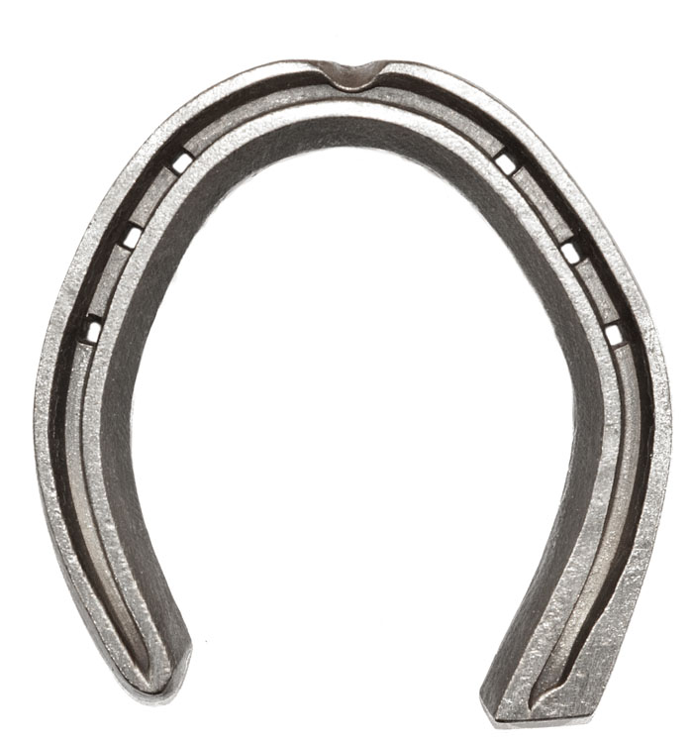 | 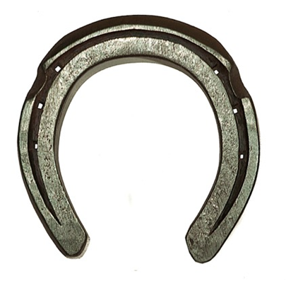

Class 2

Division 2 Thursday 4 June 2015
Heat 1. 00.00-00.00
Time 50 minutes Heat 2. 00.00-00.00

Shoe A  Diamond toe  20x10mm  Length: 175mm(trailer)  Width: 142mm  Nail E4 | Shoe B  Sidebone Bar shoe  20x10mm  Length: 136mm  Width: 128mm  Nail Lateral E3, Medial E4
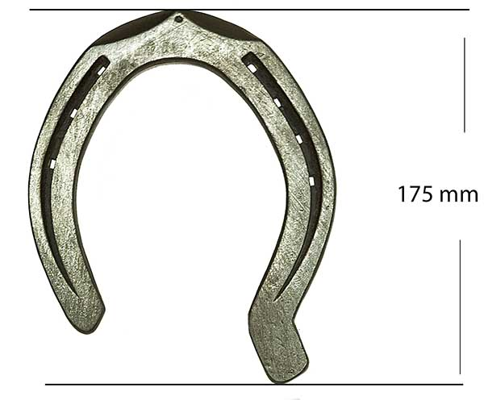 | 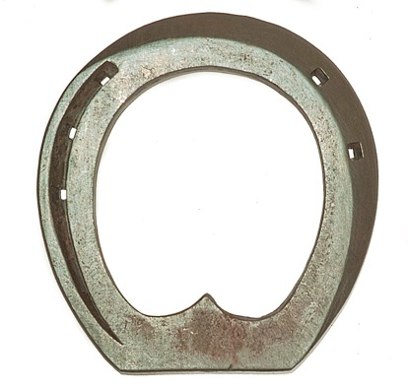

Class 3

Division 3 (Bodner Cup*) Thursday 4 June 2015
Heat 1. 00.00-00.00
Time 30 minutes Heat 2. 00.00-00.00

ShoA+B
1 Par Front Shoes
Steel 20x8 mm
6 nailholes
HammerFinish!
Width: 130 mm
Length:132mm
Nail Esl 4
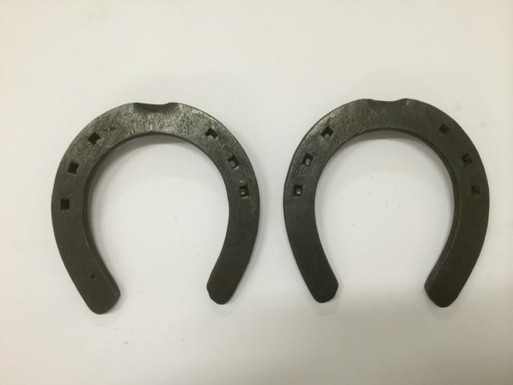

Class 4

Division 1 Friday 5 June 2015
Heat 1. 00.00-00.00
Time 50 minutes Heat 2. 00.00-00.00

Shoe A  Skottsk Haksko  Steel: 25x10  Width 155mm  Length 165mm  Hakhöjd hov-mark 22mm  Hammer finish  Nail: ESL 7  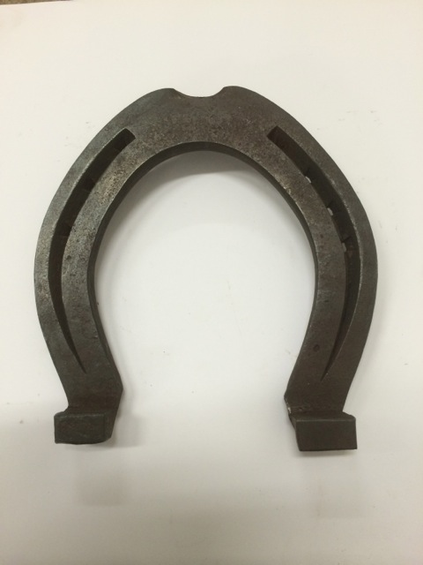 | Shoe B  French Hind  Steel 30x10  Width 137mm  Length 144mm  Masselotte clips  Hot Rasping aloud  Nail: E6  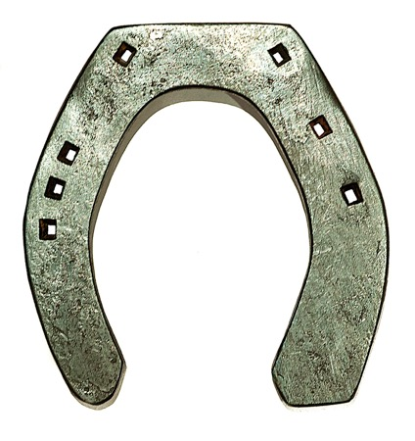

Class 5

Division 2 Friday 5 June 2015
Heat 1. 00.00-00.00
Time 35 minutes Heat 2. 00.00-00.00

Shoe A+B
Front shoes
Steel 20x10 mm
5 Nailholes
Width: 136mm
Length 136mm
Hot Rasping aloud
Nail: ESL 4

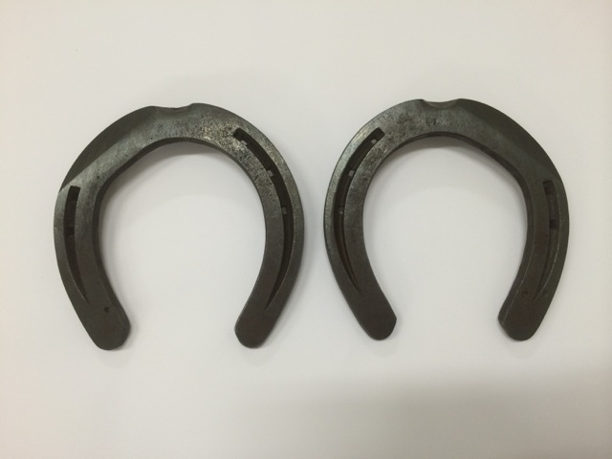

Class 6

Division 1 Friday 5 June 2015
Heat 1. 00.00-00.00
Time 35 minutes Heat 2. 00.00-00.00

Shoe A+B
Trotting shoes
Steel 20x8 mm
Width: 129mm
Inside heal 12mm
Trailer med klack 14mm
Hammarfinish
Nail: ESL 3

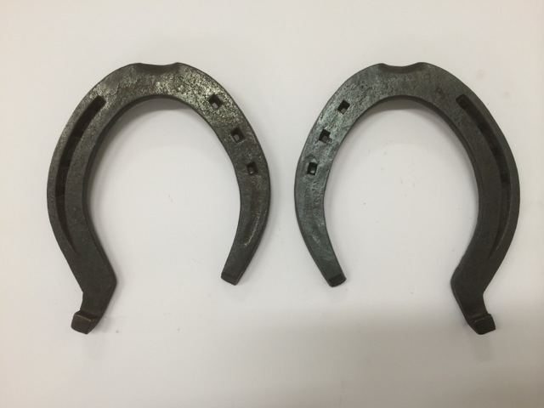

Class 7

Final Division 3 Friday 5 June 2015
Heat 1. 00.00-00.00
Time 70 minutes Heat 2. 00.00-00.00

Class is open for top 8 qualified in Div.3. Striker is allowed.

Sko två framhovar
Shoe two front feet
Concave 20x10

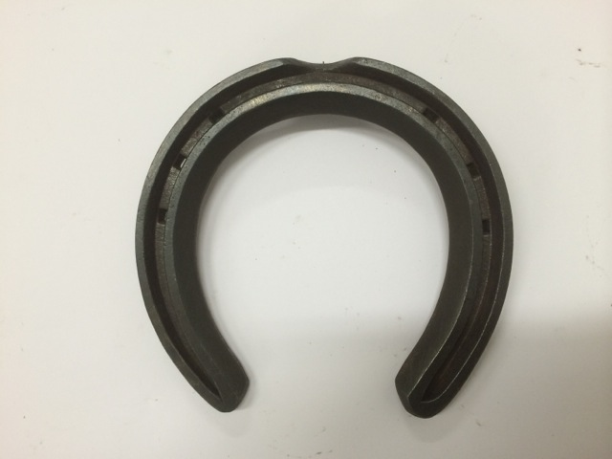

Class 8

Final Division 2 Saturday 6 June 2015
Heat 1. 00.00-00.00
Time 90 minutes Heat 2. 00.00-00.00

Class is open for top 8 qualified in Div.2. Striker is allowed

Shoeing class
Sko två bak hovar med ¾ falsade bakskor
Shoe two hindfeets with ¾ fullerd shoes

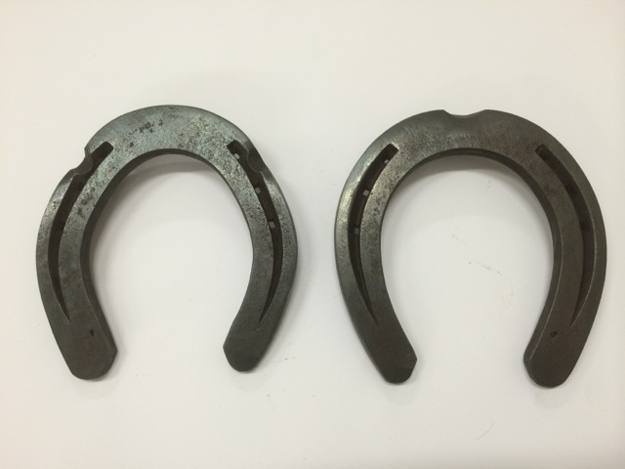

Class 9

SemiFinal Division 1 Saturday 6 June 2015
Heat 1. 00.00-00.00
Time 65 minutes Heat 2. 00.00-00.00

Shoe A Shoe one hind foot
Lateral ext. straight bar width hunter concave shoe
steel: 25x8 sideclips
Length 138mm Concave 22x10 or 20x10
Width 138mm
Nail: ESL4

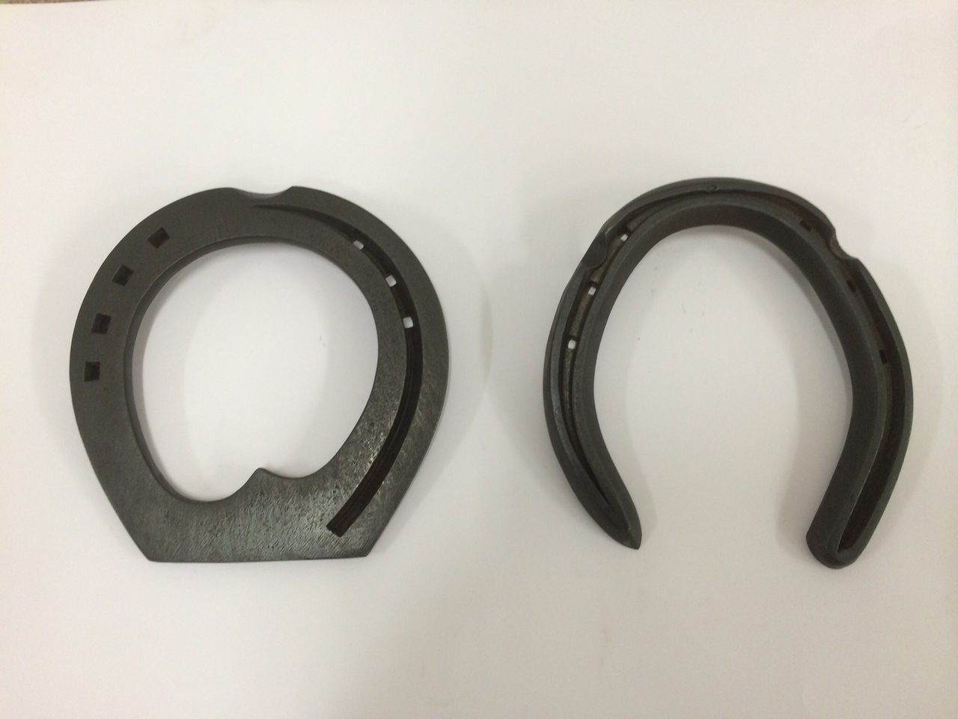

Class 10

Team Ardennershoeing class Saturday 6 June 2015
Heat 1. 00.00-00.00
Time 150 minutes Heat 2. 00.00-00.00

4-man team, drafthorse shoeing. Max 8 teams.

Shoeing class
Hästarna skos med 30x12 stämpelskor fram skotska hakskor bak
Varje deltagare verkar och smider skor till EN hov
Hästen hålles av laget själva.

Stamp shoes at front Scottish shoes at hind
Every team member must trim and make the shoe to etch foot
One farrier must hold the horse

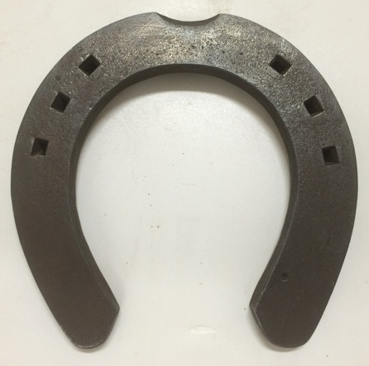

Class 11

Final Division 1 Sunday 7 June 2015
Time 75 minutes 00.00-00.00

Class is open for top 10 qualified in Div.1.

Shoeingclass
Two frontfeet to be shoed with handmade shoes. Fullered, optional nailholes, toeclips.

OBS all shoes are measured in the box (Length,Width) as the example below

OBS alla skor mäts i boxen (längd, bredd) som exemplet nedan

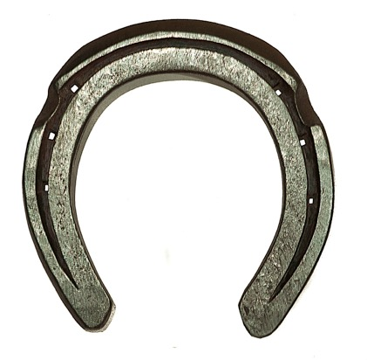
Längd (Length) 136 mm
Example
Bredd (Width) 130 mm

REGISTRATION
Open Swedish championships
2015
Company

Last name

Name

Address

City / Postalcode

Country

Email

Telephone (+ country code)

Register in
Division 3: 1700 SEK  (1500 SEK*) | Division 2: 1800 SEK  (1600 SEK*) | Division 1: 1 900 SEK  (1 700 SEK*)
* Members in SHF

Register in
Teamshoeing: 2000 SEK / team max( 8teams)

Name of the team

Team member 1

Team member 2

Team member 3

Team member 4

Want to participate in prizegiving dinner 550 SEK/ person:
Number of part.

Total

TOTAL TO BE CHARGED

Please send us your registration before 30 april 2015. Note: One sheet per participant.
Send to:
Svenska Hovslagareföreningens Kansli
Alestadsvägen 167
275 95 Sjöbo, Sverige (kansliet@hovslagareforeningen.se)

ORGANISATION
Tävlingsledare Magnus Smederöd
Teknisk chef Magnus Smederöd
Domare Jesper Eurenius-S
Domare Petter Spilling-No
Chef funktionärer Malin Alldén
Chef sekretariat Helena Evertsson Lundin
Speaker Helena Evertsson Lundin
Veterinär Hallstahammars vet station

TÄVLINGSPLATSEN
Tävlingarna håll på plats som angränsar till nationaldags tävlingarna vid Strömsholms slott. På tävlingsplatsen finns kaffeservering där det även serveras lunch och en mängd utställare finns att beskåda . Tävlingsarenan tillhandahåller parkering gå avstånd ifrån tävlingsplatsen, inga fordon i direkt anslutning till det tält där tävlingarna hålls., vägbeskrivning till tävlingsplatsen, kontaktuppgifter till tävlingsorganisationen, tidsgivna startlistor etc. kommer att läggas ut på vår hemsida www.hovslagareforeningen.se i början av maj.

ANMÄLAN
Anmälan görs på vår hemsida www.hovslagareforeningen.se eller på bifogad blankett. Faktura kommer att skickas ut innan tävlingarna. Sista anmälningsdag är 30 april. 2015
Anmälningsavgiften till DIVISION 3 är 1000 SEK. (*800 SEK)
Anmälningsavgiften till DIVISION 2 är 1300 SEK. (*1100 SEK)
Anmälningsavgiften till DIVISION 1 är 1700 SEK. (*1500 SEK)
Anmälningsavgiften till lagtävling är 1800 SEK.
* Members in SHF

Deltagarantalet är begränsat till 30 startande i div 1och2. 45 startande i div 3
Så anmäl dig/er i tid
Efteranmälan godtas i mån av plats. Pris vid efteranmälan är 200 SEK per division.

Alla deltagare får två meating biljetter!

Torsdag och fredag eftermiddag kommer det att hållas clinics på tävlingsplatsen med Aksel Viebe från Norge
Och Jonathan Nunn Awcf från England

Bodner Cup
-Scandinavias Best Farrier Student-

Nytt för i år är Bodner Cup som är en tävling där lärlingar under kontrakt upp till 3 år och elever som går en hovslagare utbildning i Sverige, Norge, Danmark eller Finland
Poängsystem per klass på SM/Norska Mästerskapet 2015 (placering 1-10)
15-12-10-8-6-5-4-3-2-1

Slutsegraren är den som samlat ihop mest poäng.

BOENDE (boka i tid)
Vandrarhem Strömsholm (camping) 070-520 65 94
Strömsholms vandrarhem 0220-43774
Västerkvarns vandrarhem 076-291 92 20
Andra alternativ är:
Skantzö bad & camping 0220-24305

Övriga alternativ hänvisas till www.hallstahammar.se eller www.vastmanland.se

GRILLMIDDAG
Grillmiddag och clinic på fredagkväll i anslutning till tävlings platsen.
Festmiddag med prisutdelning avhålls lördag kväll på Westerqvarn, Strömsholm. Pris se anmälningsblanketten. Gångavstånd till camping och tävlingsplats. Möjlighet finns även att åka häst och vagn dit.

PRISER
Medalj i Svenska Mästerskapen 1,2,3
Rosetter 1,2,3 i var sko
Pokaler till varje medlem i lagtävlingen placering 1,2,3
Om deltagare ej medverkar vid prisceremoni övergår priset till nästkommande placering.

Frågor fram till tävlingsdagarna ring Magnus Smederöd +46 70-621 94 14
smederod@icloud.com.

